DRAGI UČENICI , PONAVLJAMO PROMETNU POVEZANOST IZMEĐU NASELJA.
PREPOZNAJTE SLIKE I NAPIŠITE NAZIVA PROMETNICA.

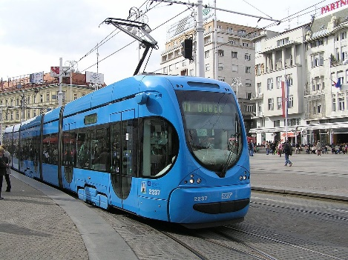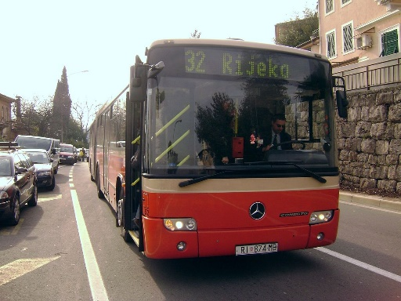
VOZILO: VOZILO:
PROMETNICA: PROMETNICA:

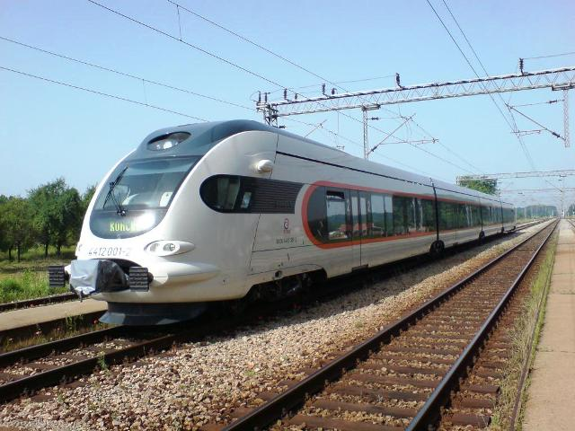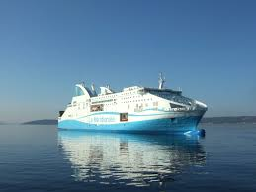
VOZILO: VOZILO:
PROMETNICA: PROMETNICA:

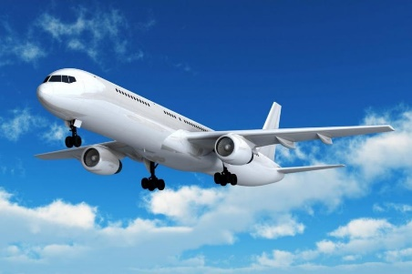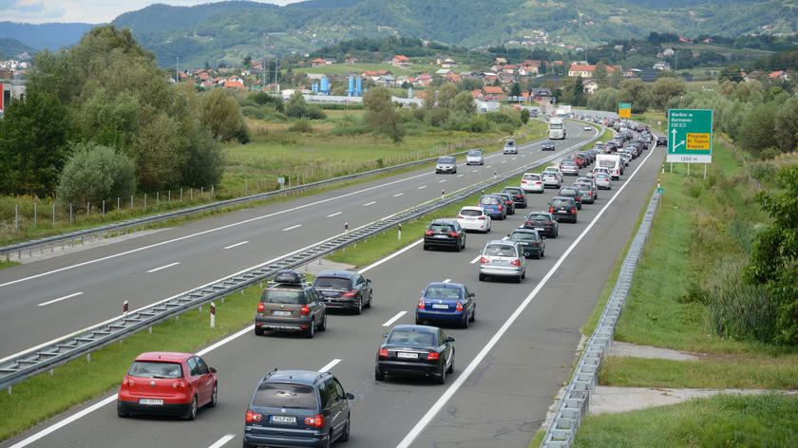
VOZILO: VOZILO:
PROMETNICA: PROMETNICA:

